COMENTARIO DEL PLANO URBANO DE TOLEDO

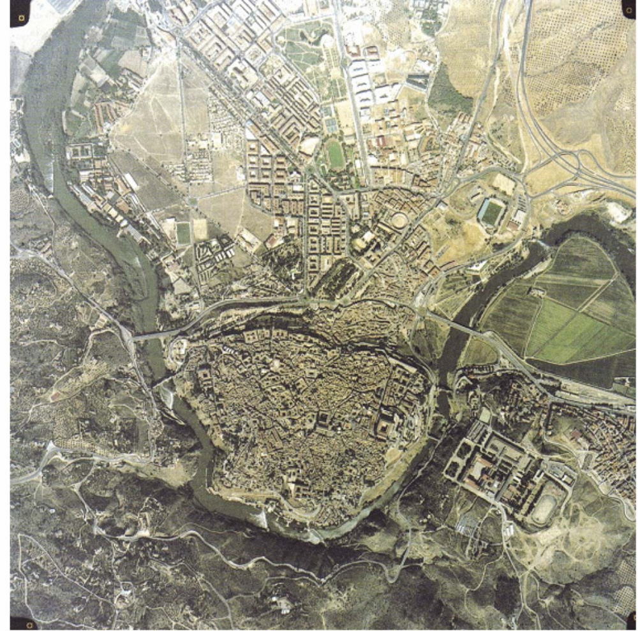

En el plano urbano de Toledo pueden distinguirse diversas áreas, correspondientes a las diferentes etapas del desarrollo urbano a lo largo de la historia: el casco antiguo, el ensanche de mediados del XIX y primer tercio del siglo XX y la periferia.
EL CASCO ANTIGUO: El emplazamiento de Toledo, junto a un vado del río Tajo, tiene un carácter defensivo. La ciudad se sitúa en una posición estratégica en las vías de comercio y comunicación, al ser paso obligado en las rutas hacia el sur peninsular.
El casco antiguo, de origen prerromano, ha acogido a diversos pueblos y culturas a lo largo de la historia. La ciudad, fue conquistada por los romanos, quienes la reconstruyeron y denominaron Toletum. Tras la dominación romana, en la Edad Media, Toledo fue capital del reino visigodo, conquistada por los musulmanes, y reconquistada por los cristianos.
El casco antiguo poseía murallas de las que se conservan restos. Las murallas tenían finalidad defensiva, fiscal (asegurar el pago de impuestos) y sanitaria (aislar a la ciudad en caso de epidemia).
El plano del casco antiguo es irregular, de calles estrechas y tortuosas, que conservan en buena parte el trazado musulmán (adarves, plazas, patios y plazuelas). También se observan en él avenidas y plazas más amplias, que corresponden a reformas urbanísticas posteriores, realizadas en la Edad Moderna o en el siglo XIX.
La trama del casco antiguo es cerrada y compacta, debido a que el crecimiento de la ciudad se localizó durante siglos en el espacio intramuros.
La edificación tradicional es de baja altura, con una progresiva tendencia a la verticalidad. Quedan restos de destacados edificios históricos, pertenecientes a diversas épocas y culturas: de origen musulmán (zocos y mezquitas), judío (barrio de la juderías, sinagogas), y cristiano (iglesias, la catedral gótica, monasterios, conventos, edificios renacentistas, como el alcázar levantado por Carlos I).
Los usos del suelo tradicionales eran residenciales, comerciales y artesanales (paños, armas). Actualmente, esta zona está perdiendo el uso residencial tradicional a raíz del deterioro de muchas viviendas y del progresivo envejecimiento de los grupos sociales que viven en él. Presenta importantes usos terciarios (oficinas, comercios, restaurantes), en muchos casos relacionados con el turismo cultural que atrae esta zona de la ciudad.
Los principales problemas que afectan hoy al casco antiguo son el progresivo vaciamiento de los inmuebles por la deficiente habitabilidad de las viviendas, el deterioro de algunos edificios históricos y la saturación y congestión de oficinas, comercios y equipamientos. Ello exige políticas de rehabilitación.
EL ENSANCHE DE MEDIADOS DEL XIX Y PRIMER TERCIO DEL XX: A mediados del siglo XIX, el crecimiento de Toledo adquirió un nuevo impulso con motivo de su elección como capital provincial en la nueva división administrativa de Javier de Burgos (1833) y con la llegada del ferrocarril (1858). El crecimiento extramuros tuvo lugar mediante pequeños barrios: núcleo de Santa Bárbara frente a la antigua estación, los barrios de San Antón, el Cristo de la Vega, la Solanilla y San Martín.
De todas formas el ensanche de este momento no tuvo gran relevancia espacial debido al escaso dinamismo demográfico y económico de la ciudad.
LA PERIFERIA URBANA: El gran impulso urbanístico de Toledo vino tras la Guerra Civil, en forma de remodelaciones internas y de expansiones extramuros. Se debió al crecimiento de la población y a la creación del polígono de descongestión de Madrid en los años 60.
Dentro de la periferia pueden distinguirse diversas áreas en función de los usos del suelo.
1) Áreas residenciales:
En el Noroeste, corresponden a una expansión urbana planificada, que incluye zonas de diversa calidad residencial (poblado de la fábrica de Armas; bloques de la avenida de la Reconquista, Palomarejos y Buenavista y viviendas unifamiliares de la carretera de Ávila).
Junto a la carretera de Madrid, ha ido surgiendo un área residencial formada por barrios construidos de forma espontánea.
Viviendas en torno al polígono industrial.
2) Áreas industriales:

El área industrial más destacada es el polígono de descongestión industrial de Madrid, localizado al este de la ciudad, a unos 8 km del centro. Creado con carácter mixto –de descongestión industrial y residencial-, ha sido ocupado por industrias pertenecientes a diversos sectores como la electrónica.

3) Áreas de equipamiento:

En la periferia también se localizan equipamientos e infraestructuras que necesitan de grandes espacios que no encuentran sitio suficiente en el centro de la ciudad, como la plaza de toros, las instalaciones deportivas, la universidad laboral, colegios, centros sanitarios, y las infraestructuras de comunicaciones (carreteras y vías de circunvalación).

Actualmente las funciones de Toledo respecto a su entorno son eminentemente turísticas y administrativas. Estas últimas han cobrado auge desde su elección como capital de la comunidad de Castilla-La Mancha en 1983. Sin embargo, la construcción de la autovía y la deslocalización industrial del espacio madrileño sobre algunas comarcas toledanas, dificultan su papel articulador de la red urbana regional.

